
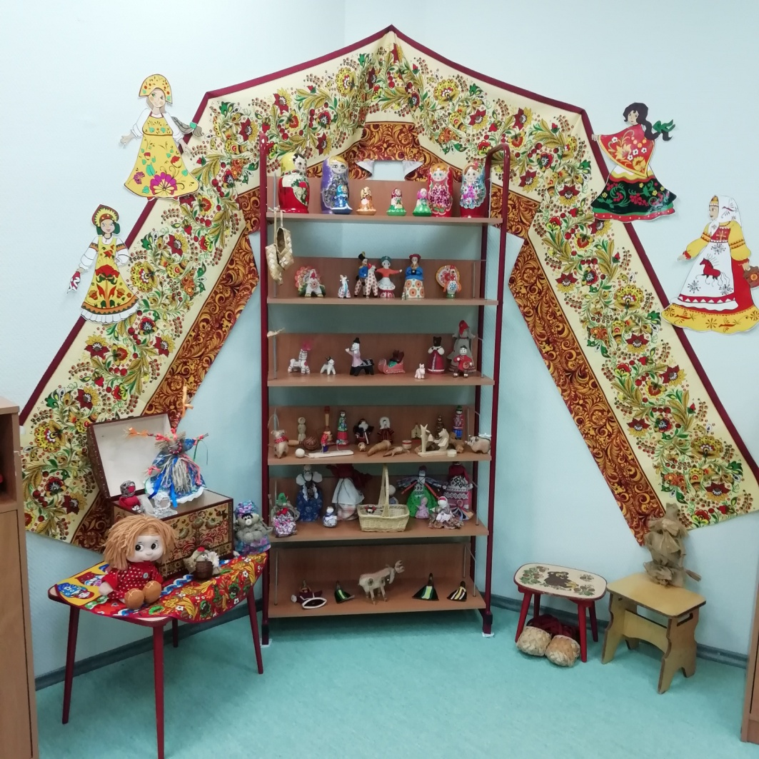

Паспортные данные
Наименование мини-музея: «Русские народные игрушки»
Профиль мини-музея: познавательно – творческий.
Сроки работы мини – музея: февраль – май 2020 года.
Место организации мини – музея: уголок в кабинете по изодеятельности.
Руководители мини – музея: социальный педагог Кожевина Н.В. и воспитатель Черепенина Е.С.
Цель: Приобщение к русской национальной культуре через ознакомление с народной игрушкой, формирование познавательной активности через создание мини – музея в ДОО.
Задачи:
Образовательные:
- Создать условия для обогащения представлений детей и родителей о русской национальной культуре через знакомство с народной игрушкой;
- Познакомить детей с разновидностями народной игрушки, выделяя их характерные особенности, традиции изготовления и применения (обереги);
- Способствовать созданию условий для творческой деятельности на основе полученных знаний.
Развивающие:
- Развивать творчество и фантазию, ассоциативное мышление и любознательность, наблюдательность и воображение.
- Развивать эстетическое отношение к окружающей действительности средствами народной игрушки.
- Развивать связную речь , активизировать и обогащать словарь по теме;
- развивать коммуникативные навыки, желание использовать народные игрушки в совместной и самостоятельной деятельности.
Воспитательные:
- Воспитывать интерес к созданию музея и бережное отношение к его экспонатам, созданным руками народных мастеров;
- Воспитывать чувство патриотизма, уважительное отношение к его культурному наследию.
Принципы, которыми мы руководствуемся при организации работы мини - музея:
- Принцип природосообразности – мини-музей создан с учетом психофизиологических особенностей детей среднего и старшего дошкольного возраста и предусматривать условия для раскрытия творческого потенциала каждого ребенка;
- Принцип разнообразия – мини-музей наполняется экспонатами, разными по форме, содержанию, размерам, отражающими культурное разнообразие окружающего мира;
- Принцип динамичности и вариативности – экспозиции мини-музея дополняются и обновляются с учетом возрастных особенностей детей;
- Принцип партнерства – мини-музей предлагает условия для поощрения инициативности ребенка, его творческой деятельности в рамках системы «взрослый – ребенок», «ребенок- ребенок»;
- Принцип регионального компонента – мини-музей предусматривает организацию работы с детьми по ознакомлению их с культурным наследием той местности в которой они живут - НАО, а также культурой других народов, что способствует развитию толерантности и формированию чувства патриотизма.
Формы деятельности в процессе работы с детьми и родителями:
- экспозиционная;
- познавательная;
- творческо – поисковая;
- игровая.
Обеспечение мини-музея:
- Материально-техническое: альбомы с иллюстрациями по теме, видеопрезентации, игрушки, сборники методических пособий (картинки по темам собранных игрушек), дидактические игры, пособия для творчества
- Учебно-методическое:
- Рыжова Н., Логинова Л., Данюкова А. Мини-музей в детском саду:Москва : Линка-Пресс, 2008, - 256с.
- .Рыжова Н.А. От коллекции к музею. Фотосессия и методические материалы на DVD. – М.: Обруч, 2008.
- Рыжова Н.А. Путешествие по мини-музеям детского сада. Учебный видеофильм и методические рекомендации на DVD. – М.: Обруч, 2008.Мини-музеи природы (часть вторая)
- Князева О.Л., Маханёва М.Д.. Приобщение детей к истокам русской народной культуры: Программа. Учебно - методическое пособие.— 2-е изд., перераб. и доп.— СПб: Детство-Пресс, 2010.—304 с.;
Актуальность организации мини-музея «Русские народные игрушки»:
Многовековой опыт человечества показал важность приобщения детей к культуре своего народа, поскольку обращение к национальному наследию воспитывает уважение и гордость за землю, на которой живешь. Поэтому детям необходимо знать и изучать культуру и традиции своих предков . Если не знакомить ребенка в дошкольном детстве с народно-прикладным искусством, то не будет достигнуто полное ознакомление с историей, культурой своего народа, что в дальнейшем приведет к обеднению его нравственно-патриотических чувств. В настоящее время у детей слабо развит познавательный интерес к народной игрушке, к её истории, т.к. прилавки магазинов переполнены разнообразием игрушек иностранного производства, а информационные системы активно их рекламируют. Родители практически не покупают современным детям народные игрушки.
Оформление мини-музея: музейные экспонаты собраны в соответствии со средним и старшим дошкольным возрастом детей. Коллекция мини-музея располагается в специально отведенном месте в кабинете по изодеятельности, где на полках открытого стеллажа располагаются экспонаты, которые условно разделены по следующим разделам:
-«Матрешки» (раздел представлен деревянными матрешками из разных мест России)
-«Дымковские игрушки» (раздел представлен глиняными фигурками, изображающими животных, птиц и людей, из села Дымкова);
-«Каргопольские и филимоновские игрушки» (раздел представлен глиняными игрушками, изображающими людей и животных, фигурками птиц – свистулек);
-«Игрушки, изготовленные из бересты и дерева» (раздел представлен богородскими и городецкими игрушками, игрушками с мезенской росписью, игрушками из бересты (погремушки);
-«Игрушки из ткани и шерсти» (раздел представлен тряпичными куклами, «чердачными» игрушками и игрушками, валяными из шерсти);
-«Игрушки северного края» (в данном разделе представлены игрушки ненецкого народа )
-«Библиотечка» (в данном разделе собран материал о разновидностях народной игрушки (альбомы, дидактические пособия), загадки, которые используются нами в образовательной деятельности и в свободной деятельности с детьми, при работе с родителями);
-«Творческая мастерская» (раздел представлен материалами для рисования);
-«Поиграй - ка» (раздел представлен дидактическими играми, в основном, изготовленными собственными руками педагогов и родителей).
.Ожидаемый результат:
В ходе организации мини-музея «Русские народные игрушки»:
-дети овладеют знаниями о свойствах, качествах и функциональном назначении русских народных игрушек; возрастет речевая активность детей в разных видах деятельности; они станут проявлять доброту, заботу, бережное отношение к игрушкам, изготовленным мастерами)
-родители будут активно вовлечены в совместную с детьми познавательно-творческую деятельность, благодаря чему обогатится родительский опыт взаимодействия со своим ребенком в семье приемами сотрудничества; повысится компетентность родителей при выборе игрушки для ребенка.

План работы по созданию и организации работы мини - музея
№ | Этапы | Мероприятия
1. | Подготовительный | -Поисковая работа по подбору методической литературы и видеоматериалов о русских народных игрушках;  -Приглашение к сотрудничеству родителей воспитанников подг.гр. «Жемчужинки» (объявление, мини – консультация «Ценность русской народной игрушки в воспитании современного ребенка», помощь в сборе экспонатов);  -Оформление мини – музея в кабинете по изодеятельности, распределение игрушек по разделам, описывание экспонатов (номер, вид игрушки, материал);  -Подбор иллюстративного и речевого материала по теме;  -Создание картотеки игр (дидактических, игр – физминуток);  -Изготовление дидактических игр и пособий для усвоения и закрепления детьми знаний по данной теме;
2 | Основной | -Открытие мини – музея  -Беседа «Игрушки из бабушкиного сундучка» (с рассматриванием экспонатов мини – музея, рассказами детей о понравившихся им игрушках)  -Экспериментирование «Чем похожи, чем отличаются?» (свойства - тяжелые, легкие, хрупкие, надежные в использовании и т.д.)  -Рассматривание картин, иллюстраций с изображением народных игрушек  -Отгадывание загадок, чтение стихотворений, потешек, рассказов, сказок по теме  -Слушание песен о русских народных игрушках (о матрешках, дымковских игрушках)  -Дидактические игры по теме (словесные, настольно – печатные)  -Художественное творчество:  - Декоративное рисование: «Дымковская лошадка», «Филимоновская уточка», «Дымковские барыни»;  -Раскрашивание готовых силуэтов русских народных игрушек  -Конструирование игрушек- «Младенчиков – пеленашек» к выставке «Куклы из бабушкиного сундука» совместно с детьми.  -Проведение экскурсий для детей средних и старших групп
3. | Заключительный | -Проведение интерактивной игры – викторины «Что я знаю о народной игрушке» (вопросы викторины, дидактические игры на звание «Лучший знаток русских народных игрушек» с использованием ИКТ)  -Оформление выставки рисунков детей (декоративное рисование по мотивам дымковской росписи) на тему:  «В Вятке делают игрушки –  Сколько радости для глаз!  Подрастают мастера и мастерицы  Может быть, и среди нас!»
Перспектива развития мини – музея:
- Пополнение коллекции мини – музея новыми экспонатами (игрушками), детскими мультфильмами и обучающими фильмами и презентациями, произведениями детской художественной литературы о русских народных игрушках;
- Проведение экскурсий для других групп детского сада, мастер-классы для воспитателей и родителей;
- Индивидуальная работа с детьми по изготовлению поделок, рисунков, выставок.

